Проект этап №3
  - Простейший вариант
Никитенко Арина Александровна
Содержание

1. Цель работы
Добавить к сайту достижения о себе.

1.1 Лабораторная работа

2. 1. Этапы выполнения проекта
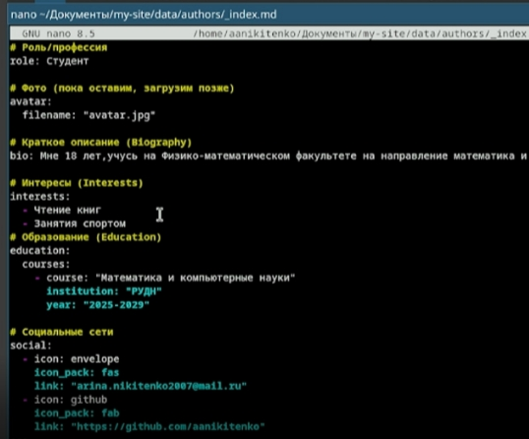
Заполняю информацию о себе
Фотографию своей аватарки переношу в файлы, где лежит всё для моего сайта
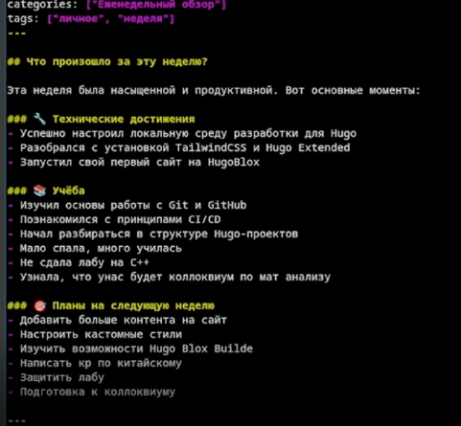
Заполняем пост о прошедшей неделе
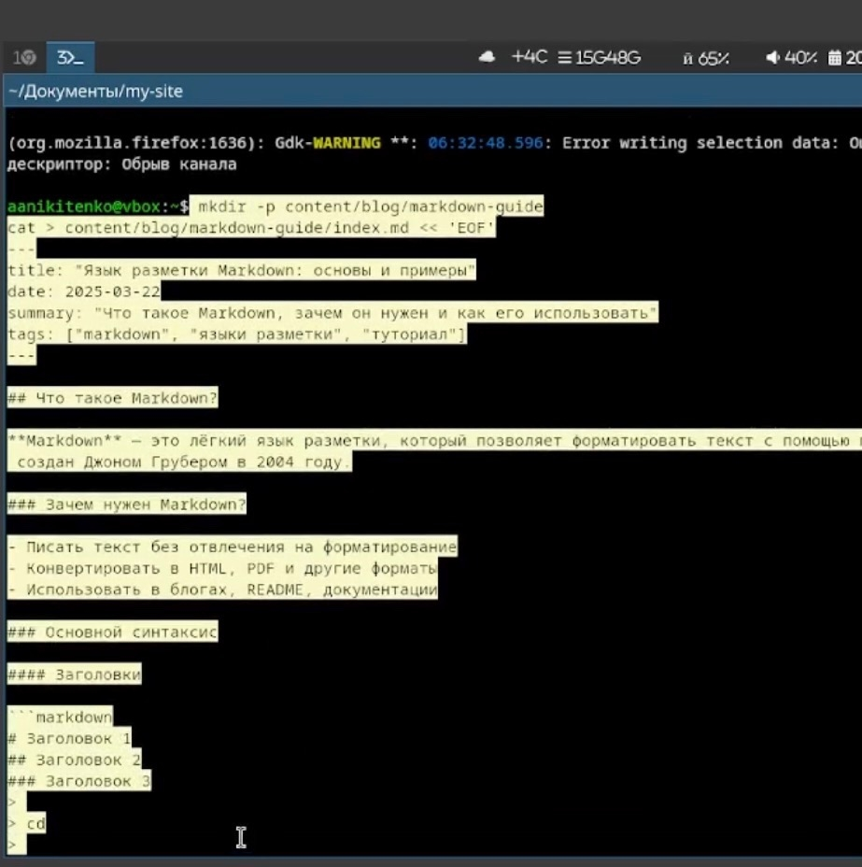
Язык разметки Markdown
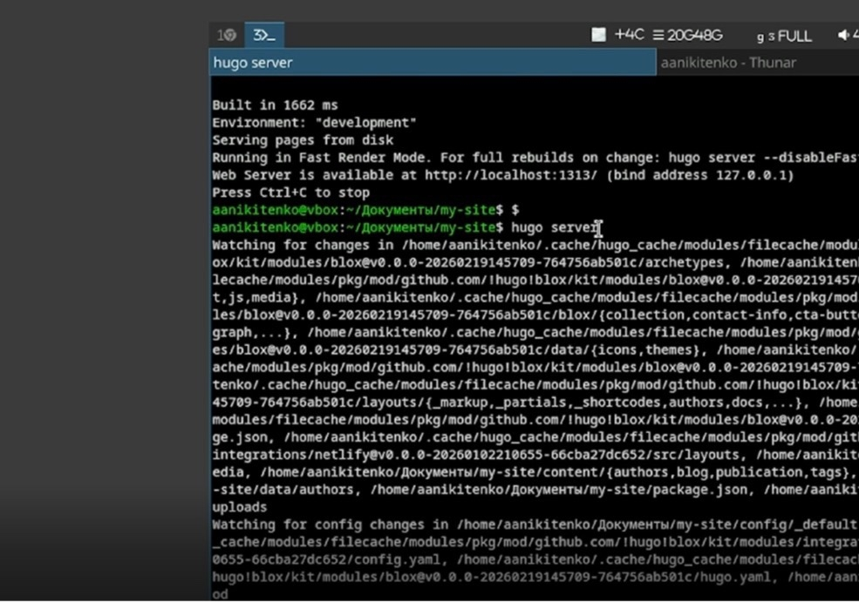
Компилируем сайт
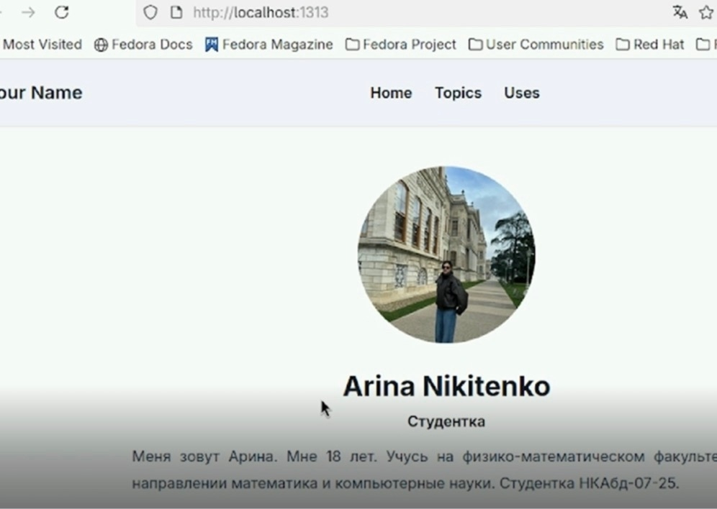
Мой сайт
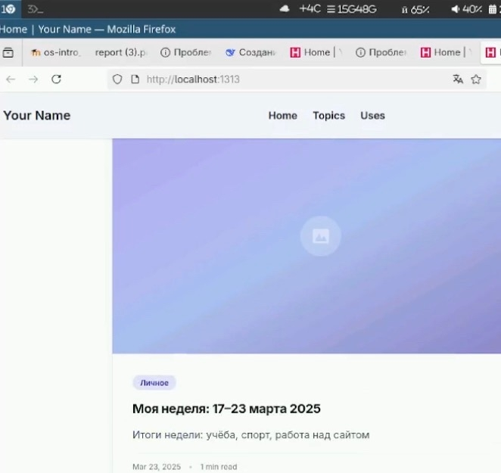
Пост о прошедшей неделе
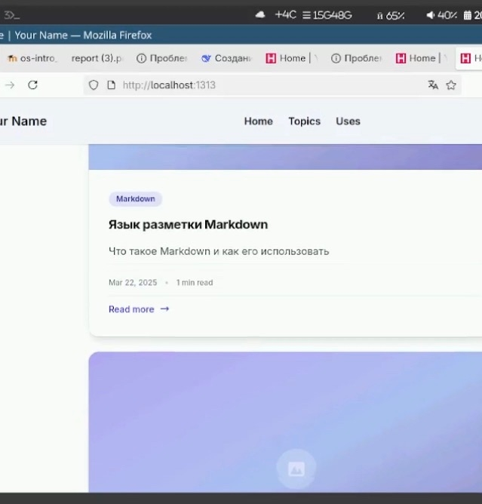
Язык разметки Markdown

3. Список литературы

